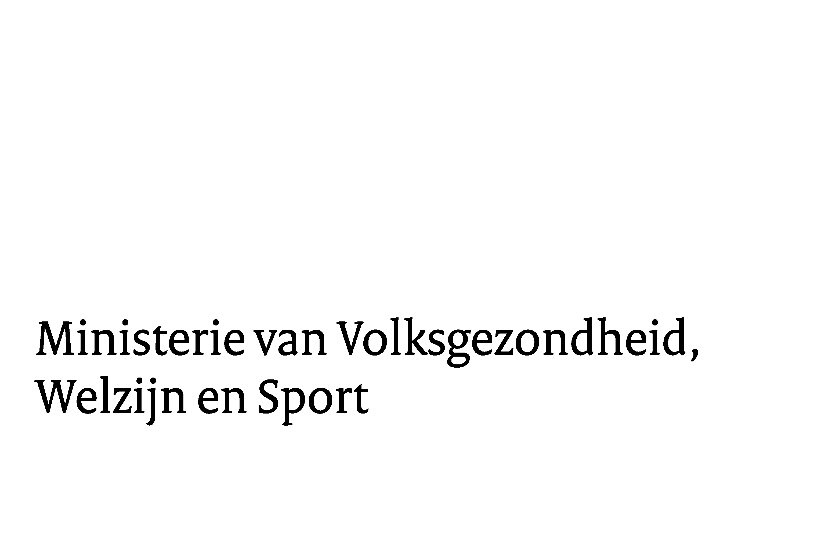

**Landelijk Meldnummer niet-acuut, nieuwsbrief 2**

**In deze nieuwsbrief**

In de eerste nieuwsbrief behandelden we de belangrijkste vragen over het *Landelijk Meldnummer niet-acuut*. In deze tweede nieuwsbrief leest u over de werking van het landelijk meldnummer, de testfase in de zomer, hoe u wijzigingen kunt doorgeven, het contactadres voor vragen en de publiekscommunicatie.

**Dankzij u**

Eerst een woord van dank voor al uw werk. Dankzij u kunnen zorgen van burgers over kwetsbare medeburgers in een vroegtijdig stadium worden opgepakt. Dat is een waardevolle en essentiële bijdrage aan onze samenleving. Het is de bedoeling dat het *Landelijk Meldnummer niet-acuut* de bereikbaarheid van de meldpunten voor alle burgers vergroot.

**Informeren Kamer Landelijk Meldnummer niet-acuut**

Per 1 juli a.s. is het *Landelijk Meldnummer voor personen met verward gedrag niet-acuut* operationeel. Vanaf dat moment zijn alle bestaande regionale en gemeentelijke meldpunten in Nederland gekoppeld aan dit landelijk meldnummer. Staatssecretaris Paul Blokhuis meldt dit in een brief aan de Tweede Kamer rond 1 juli.

**Testfase**

Nadat de Kamer is geïnformeerd, delen we het telefoonnummer met alle instanties waar meldingen binnenkomen zoals onder andere de politie, huisartsen en deurwaarders. De zomerperiode geldt als testfase voor het landelijk meldnummer om kinderziekten wat betreft techniek en aansluitingen op te lossen. De publiekscommunicatie over het landelijk nummer start in het najaar.

Tegelijkertijd met de instanties informeren we ook u over het telefoonnummer van het *Landelijk Meldnummer niet-acuut*. U kunt ook zelf een test-telefoontje plegen met het landelijk meldnummer zodat u kunt ervaren wat bellers te horen krijgen. U ontvangt hierover nog bericht per mail.

**Hoe werkt het Landelijk Meldnummer niet-acuut?**

De routing van het landelijk meldnummer is als volgt.

*Fase 1*

Bellers met zorgen over een kwetsbare medeburger kunnen het Landelijk Meldnummer niet-acuut bellen. De bellers krijgen de volgende welkomtekst te horen:

*U bent verbonden met het Landelijk Meldnummer voor melding en advies over personen met niet-acuut verward gedrag. Bij acute situaties bel 112.*

*Fase 2*Vervolgens wordt de beller gevraagd de postcode in te voeren van de gemeente waarmee men contact zoekt. Gekozen is voor het doorverbinden via de postcode, omdat de ervaring leert dat het laten inspreken van een plaatsnaam foutgevoelig is. De kans dat iemand verkeerd wordt doorverbonden is dan vele malen groter.

*Fase 3*

Na het intoetsen van de postcode wordt de beller gedurende de openingsuren van het lokale of regionale meldpunt doorverbonden met het regionale of gemeentelijke meldpunt van de betreffende postcode. Bij de meldpunten die 24/7 open zijn, verbindt het landelijk meldnummer ook 24/7 door.

Voor de meldpunten die alleen tijdens kantooruren open zijn, bestaat voor bellers op werkdagen tussen 17:00 uur-21:00 uur, de mogelijkheid doorverbonden te worden met MIND Korrelatie. MIND Korrelatie neemt geen meldingen aan, maar biedt wel een luisterend oor en mogelijk advies. De dienstverlening van MIND Korrelatie is in de avonduren vooral gericht op geruststelling zodat bellers goed de nacht in kunnen gaan.

Bellers horen in dat geval:

*Het meldpunt in uw regio is morgen of maandag weer geopend, toets 1 voor voicemail of toets 2 als u doorverbonden wilt worden met MIND Korrelatie.*

U heeft geen keuze gemaakt, de verbinding wordt verbroken.

Bijlage 1 en 2 beschrijven de route die een telefoontje kan afleggen.

**Meest gestelde vragen over het meldpunt**

**Hoe wordt de testfase van het landelijk nummer in de zomer ingericht?**Van het nummer Veilig Thuis weten we dat het beter is om de start van een meldnummer en de communicatie naar het publiek niet gelijktijdig te laten plaatsvinden. Daarom is ervoor gekozen om in de zomermaanden in de praktijk te testen of de aansluiting tussen het landelijk meldnummer en de regionale en gemeentelijke meldnummers goed verloopt.   
  
Voor de testfase wordt het landelijk nummer gedeeld met instanties zoals de Beroepsorganisatie van Gerechtsdeurwaarders, Aedes, ambulancediensten en de Landelijke Vereniging van Huisartsen met het verzoek het nummer te delen met hun leden. Het is de bedoeling dat de leden (deurwaarders, huisartsen enzovoorts), het landelijk nummer bellen of laten bellen als er sprake is van zorgen over een kwetsbare persoon.

Door in de testperiode daadwerkelijk te bellen met het landelijk nummer kunnen problemen worden opgespoord en opgelost. Ook de politie wordt geïnformeerd over het landelijk meldnummer.

**Met wie kan ik contact opnemen als ik vragen heb over het Landelijk Meldnummer niet-acuut, of over de aansluiting met mijn meldpunt?**

Bij onduidelijkheden over de werking van het *Landelijk Meldnummer niet-acuut*, de aansluiting van het landelijk nummer op uw meldpunt of bij problemen met de aansluiting, kunt u een e-mail sturen naar [dpb-cz@minvws.nl](mailto:dpb-cz@minvws.nl) of bellen met Anouchka Kleijnen telefoonnummer 06-22549842.

**Hoe kan ik een wijziging in het telefoonnummer, de aangesloten postcodes of de openingstijden van mijn meldpunt doorgeven?**

Wijzigingen in het telefoonnummer of de openingstijden van uw meldpunt, of wijzigingen wat betreft de aangesloten postcodegebieden kunt u doorgeven aan Evolve, de technische dienstverlener via[macd@evolveip.eu](mailto:macd@evolveip.eu). In bijgevoegde werkwijze (bijlage 3) kunt u lezen welke informatie Evolve nodig heeft om de wijziging te kunnen doorvoeren.  **Wat wordt er verder van mijn meldpunt verwacht?**

Van u als meldpunt wordt niets extra’s verwacht behalve dat u wijzigingen doorgeeft van het telefoonnummer, de openingstijden of de aangesloten postcodes.

In de testfase onderzoeken we of de verbinding van het *Landelijk Meldnummer niet-acuut* naar de meldpunten goed verloopt. Daarvoor is van belang dat via de instanties meldingen als eerste bij het landelijk meldnummer binnen komen. U mag uiteraard zelf ook de relaties in uw regio vragen om het landelijk meldnummer te testen.   
  
**Wat is er al bekend over de publiekscommunicatie over het Landelijk Meldnummer niet-acuut?**

De publiekscommunicatie over het *Landelijk Meldnummer niet-acuut* start in het najaar. Er wordt geen gebruik gemaakt van radio en tv.

De publiekscommunicatie richt zich op de bekendmaking van het nummer zodat *burgers weten dat er een nummer is* dat ze kunnen bellen als zij zich zorgen maken over een kwetsbaar persoon in hun omgeving.

Daarnaast benadrukken we dat het nummer er is *voor burgers die zich zorgen maken over een kwetsbare medeburger.* Het gaat om de zorg voor de ander.

Voor het *Landelijk Meldnummer niet-acuu*t wordt nog een naam ontwikkeld. Die delen we uiteraard met u zodra de naam bekend is.

In de volgende nieuwsbrief einde van de zomer berichten we u over invulling van de publieksommunicatie. Onderdeel hiervan is in ieder geval de ontwikkeling van een website.

**Wordt van mij verwacht dat ik communiceer over het Landelijk Meldpunt?**

Nee u hoeft niets te doen. De zomerperiode beschouwen we als een testfase, waarbij de communicatie over het landelijk nummer low-profile wordt ingestoken.

**Is het Landelijk Meldnummer niet-acuut ook bedoeld voor de meldfunctie van de Wvggz?**

Nee, het *Landelijk Meldnummer niet-acuut* is er voor de verbinding naar de meldpunten voor niet-acute zorg. Dit meldpunt kan wel worden gecombineerd met bijvoorbeeld de meldfunctie voor de Wvggz. Dat gebeurt al in veel gemeenten en regio’s.

Het landelijk meldnummer is echter niet bedoeld voor het doorverbinden van Wvggz-meldingen, de communicatie over het landelijk nummer is daar ook niet op gericht. De Wvggz-meldingen zullen dus via een andere weg bij het regionale of gemeentelijke meldpunt binnen blijven komen.